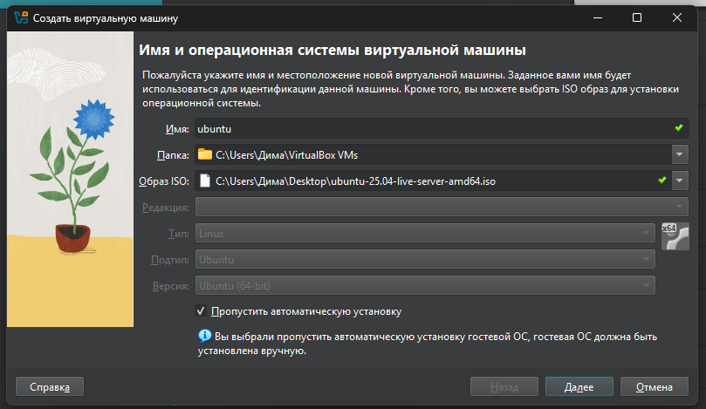
Рисунок 1 – Открыт терминал в Linux-окружении (возможно, Ubuntu). Видно приглашение командной строки с именем пользователя, начинается новый рабочий день.

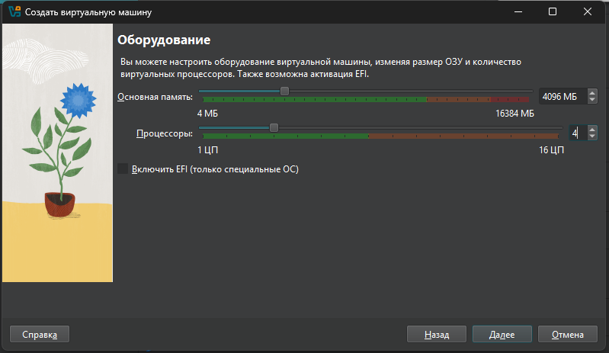
Рисунок 2 – Переход в домашнюю или проектную директорию (cd ~/project или cd day6), подготовка к работе.

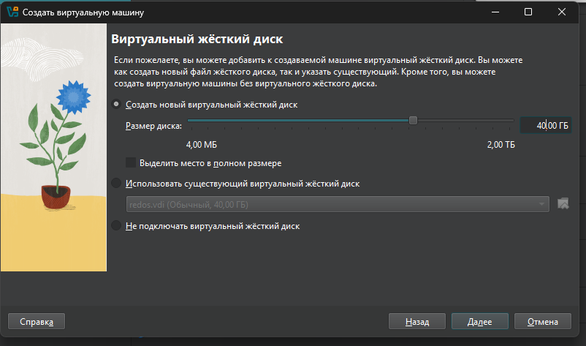
Рисунок 3 – Вывод списка файлов командой ls — видна структура будущего проекта (пока пусто или есть заготовки).

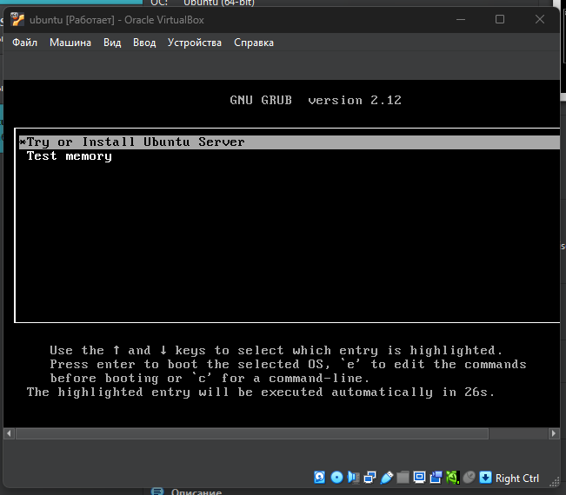
Рисунок 4 – Создание виртуального окружения Python командой python3 -m venv venv (или аналогичной) и сопутствующий вывод.

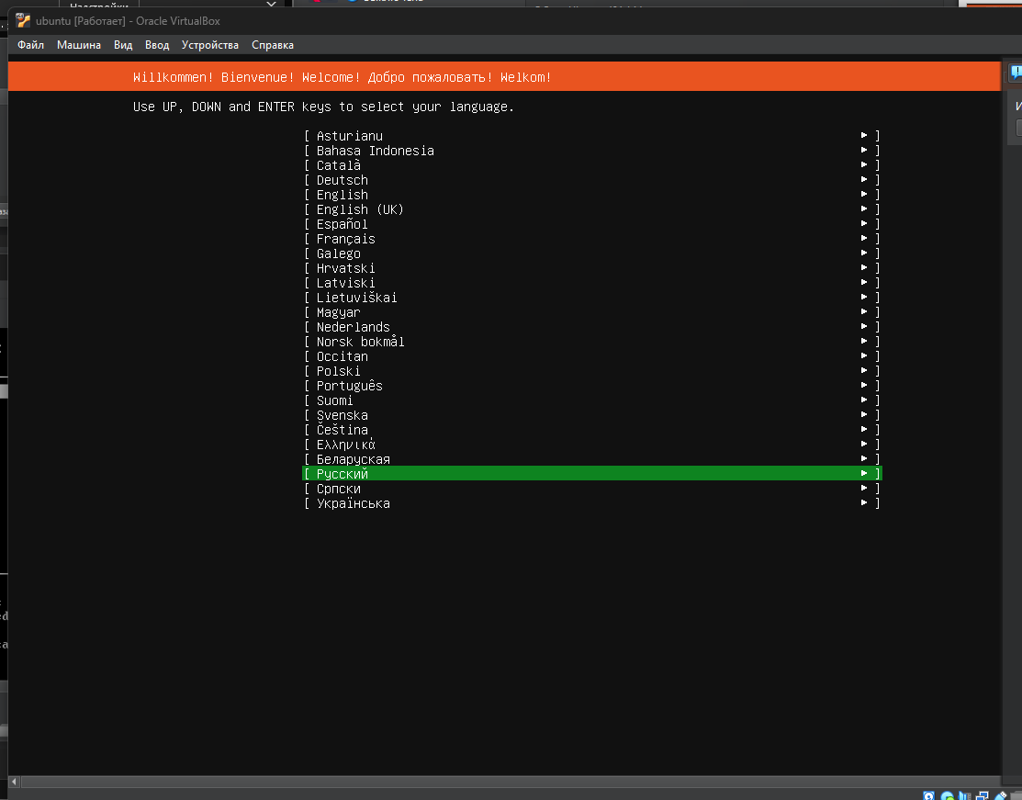
Рисунок 5 – Активация виртуального окружения (source venv/bin/activate) — в строке приглашения появился префикс (venv).

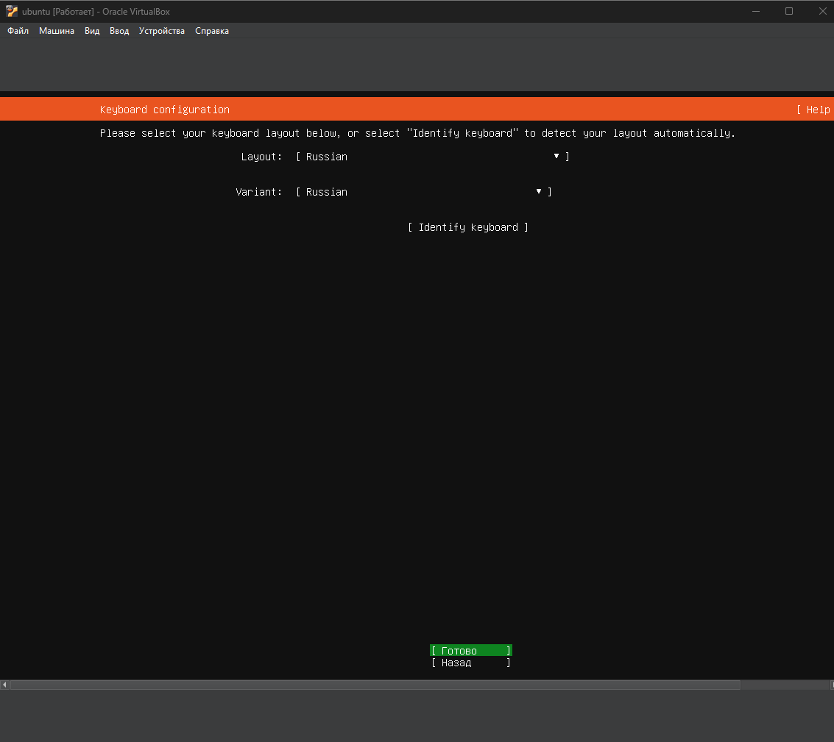
Рисунок 6 – Установка необходимых Python-пакетов через pip install — на скриншоте видны строки загрузки и установки (возможно, библиотеки для парсинга, работы с БД).

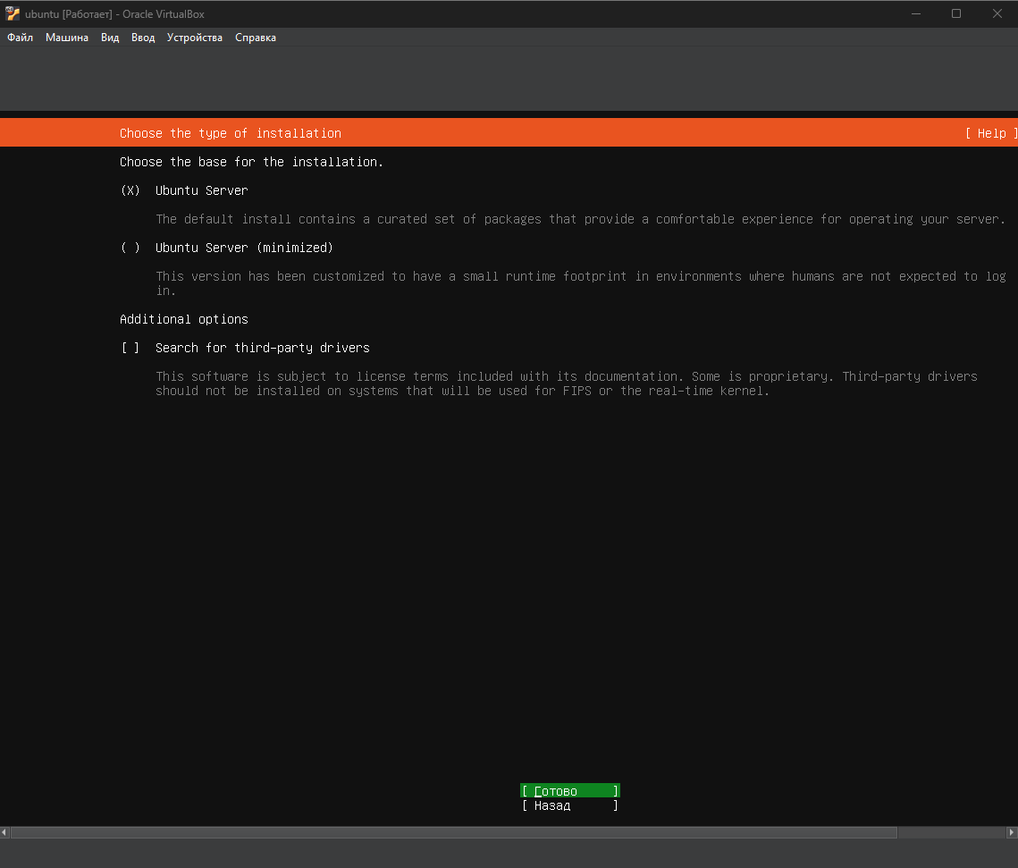
Рисунок 7 – Проверка установленных пакетов (pip list) — таблица с именами и версиями.

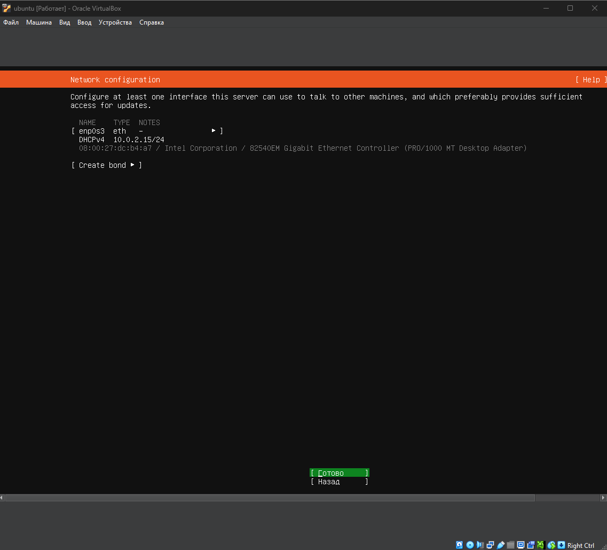
Рисунок 8 – Открыт файл (например, main.py или config.py) в текстовом редакторе (nano/vim/VS Code) — виден скрипт на Python.

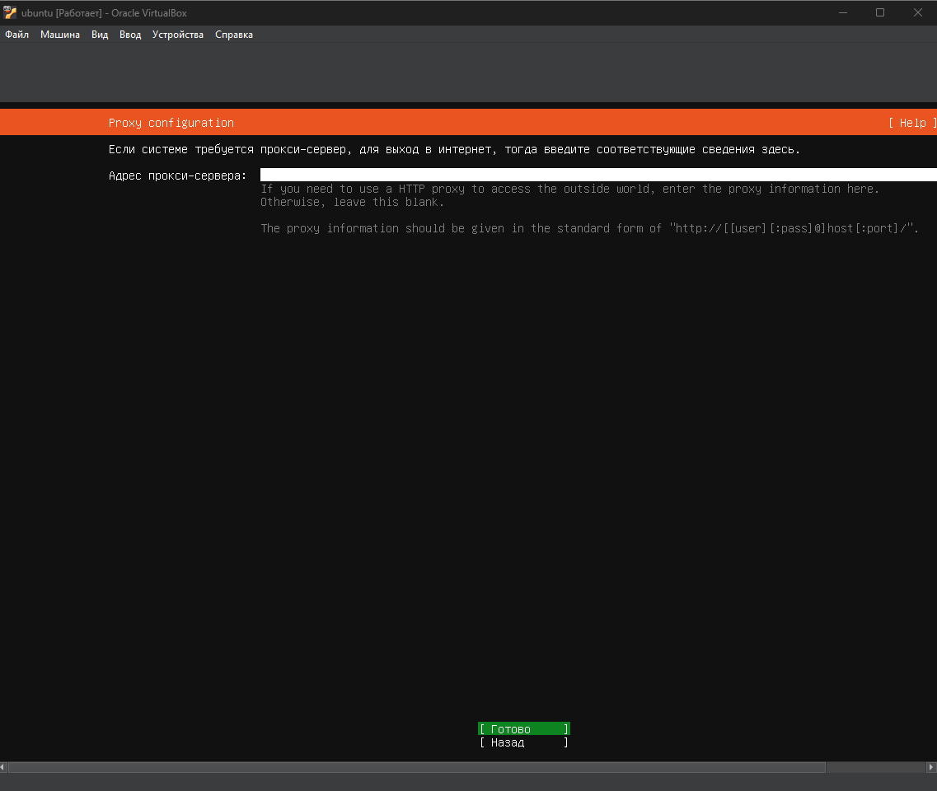
Рисунок 9 – Содержимое файла .env с переменными окружения (токены, URL, параметры БД).
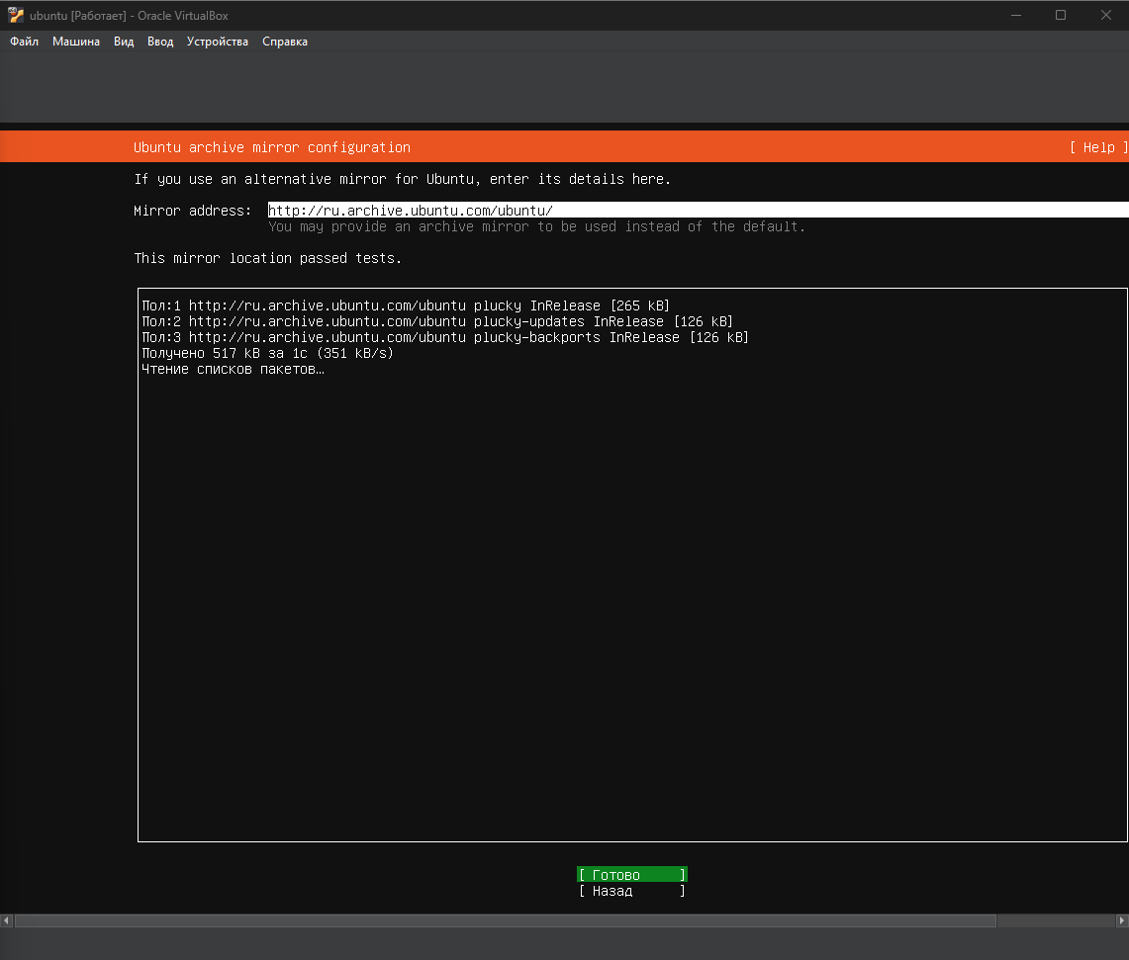
Рисунок 10 – Первый пробный запуск скрипта (python main.py) — вывод какой-то начальной информации или сообщение о старте.

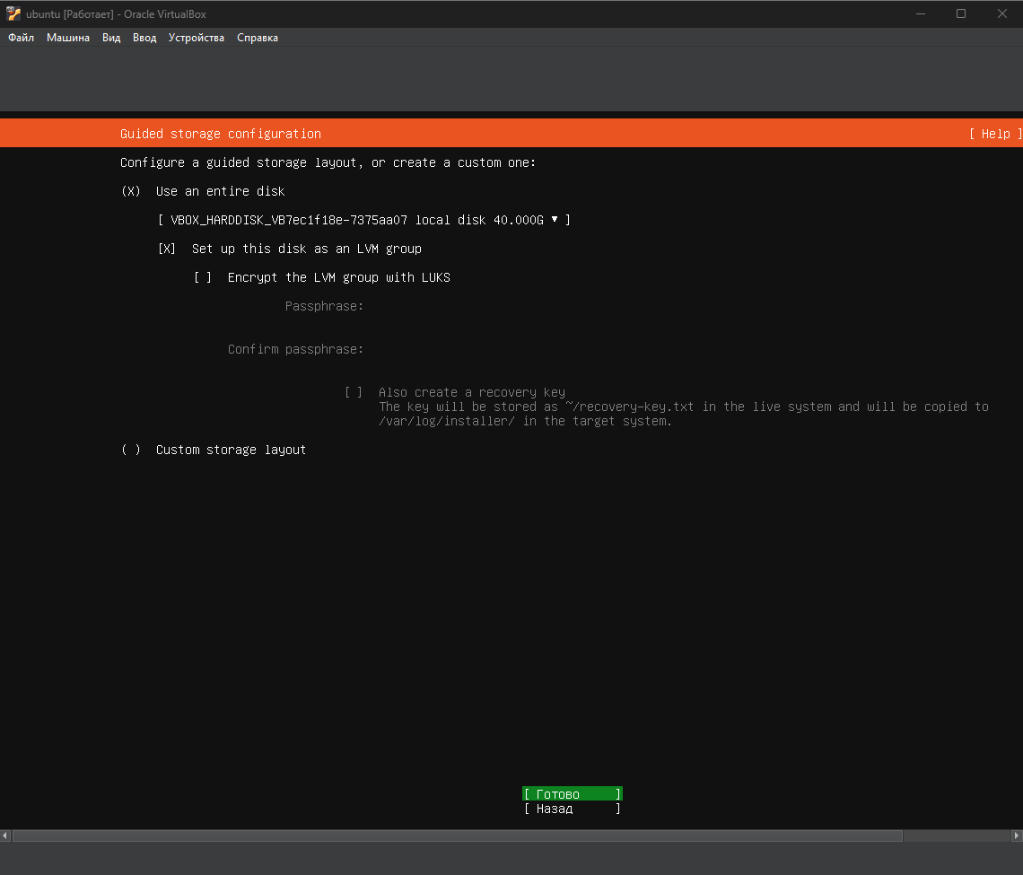
Рисунок 11 – Ошибка соединения с базой данных: pymongo.errors.ConnectionFailure или подобное, скрипт не может подключиться к MongoDB.
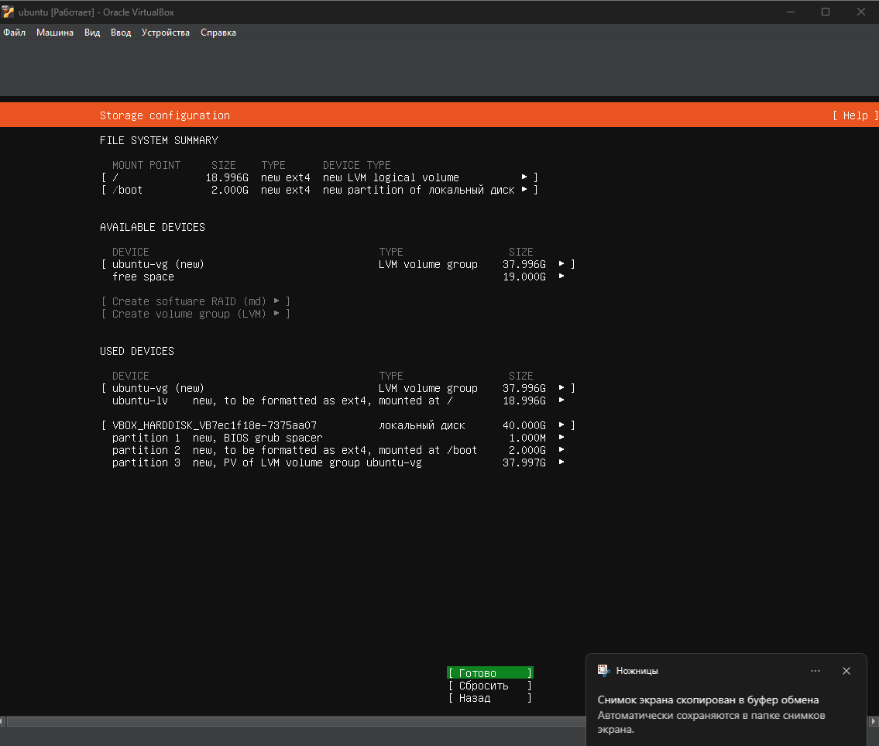
Рисунок 12 – Проверка статуса MongoDB локально: sudo systemctl status mongod — выводится, что сервис не установлен или остановлен.

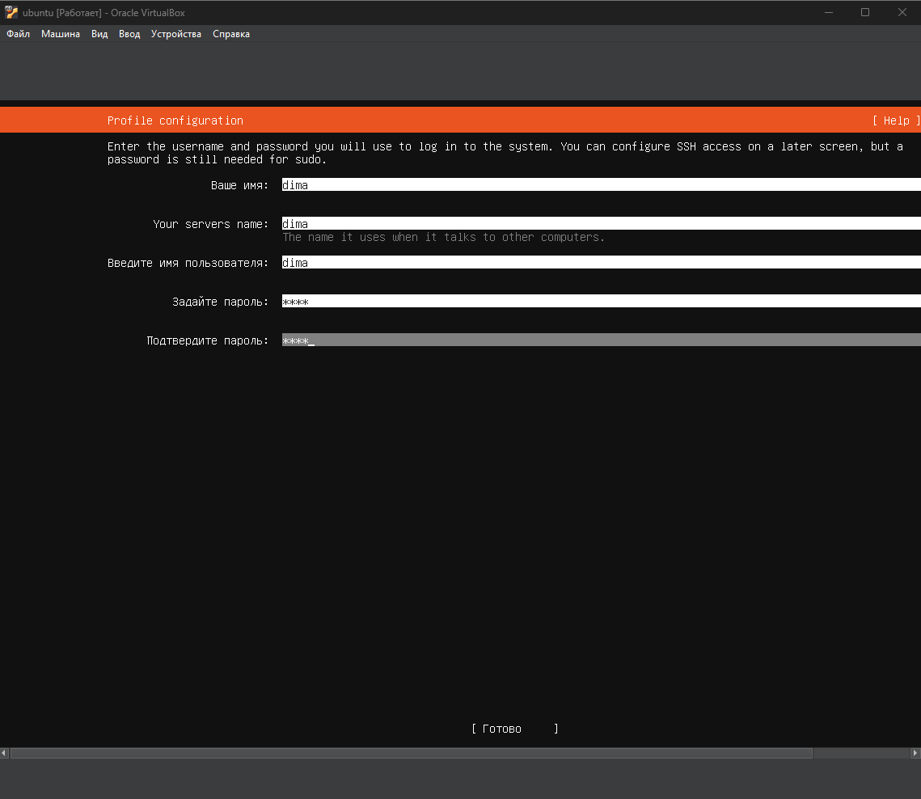
Рисунок 13 – Начало установки MongoDB: загрузка пакетного ключа или wget скачивает архив с официального сайта.
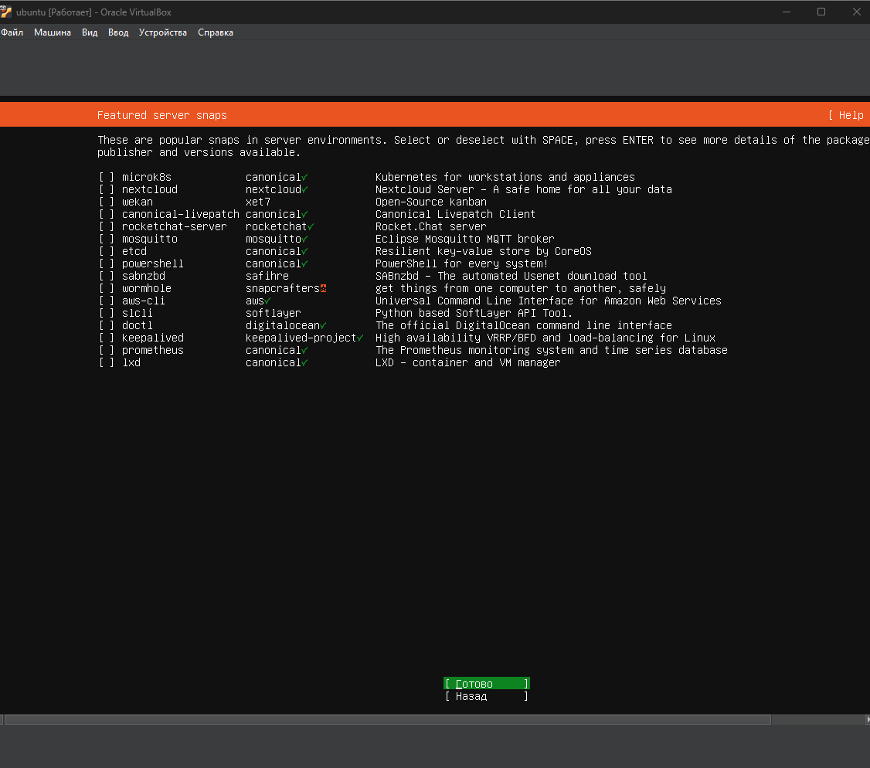
Рисунок 14 – Завершение загрузки — видна строка saved и имя архива mongodb-...tgz.

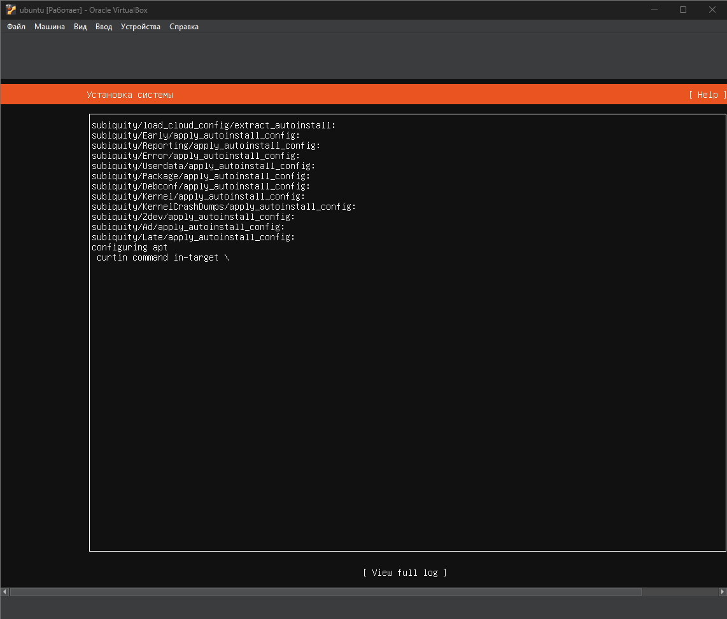
Рисунок 15 – Распаковка скачанного архива командой tar -xzvf mongodb-...tgz — вывод списка извлекаемых файлов.
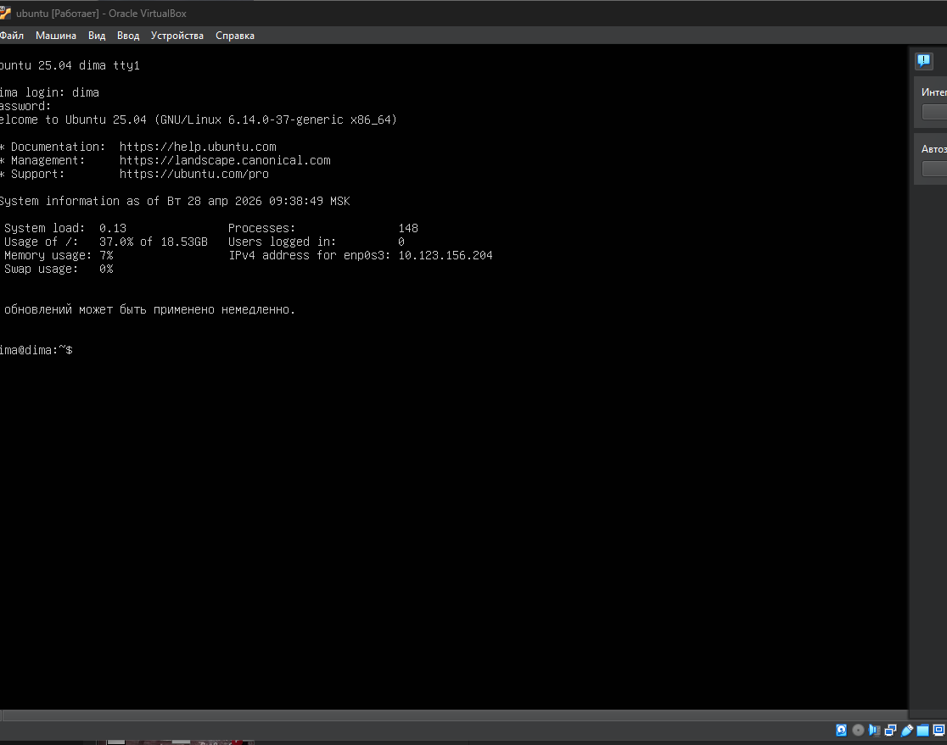
Рисунок 16 – Копирование исполняемых файлов MongoDB в системную директорию (sudo cp ... /usr/local/bin/).

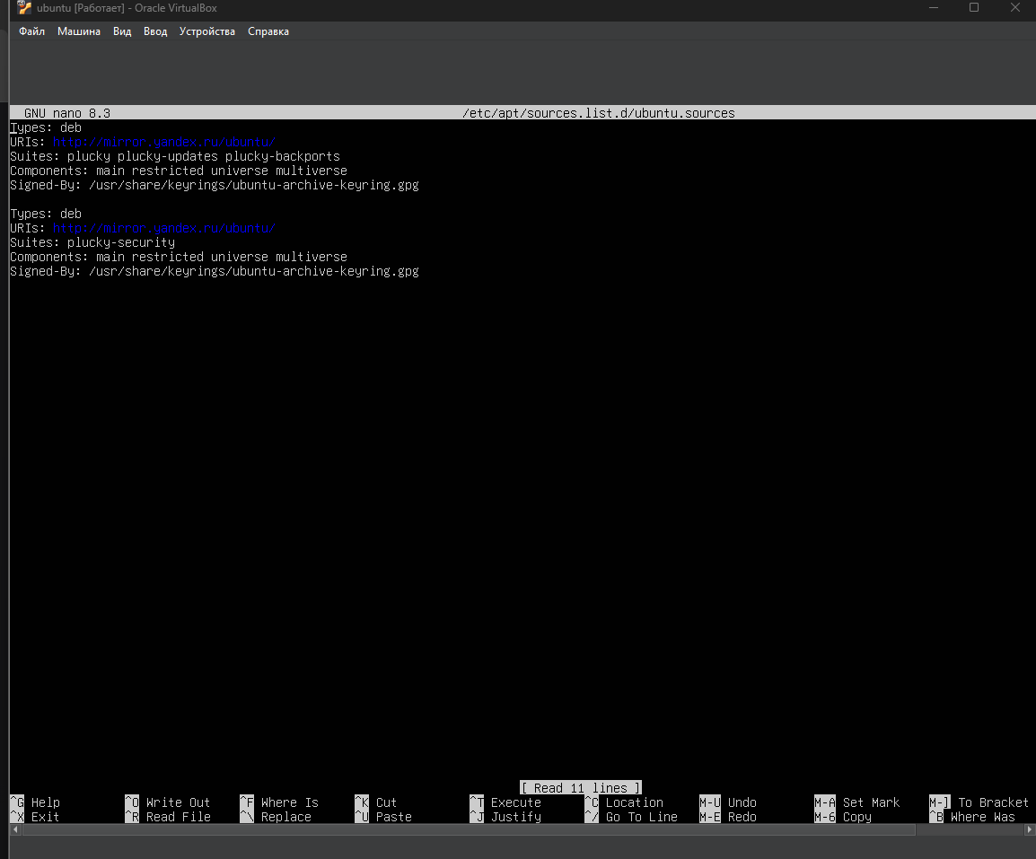
Рисунок 17 – Создание рабочей директории для данных MongoDB (sudo mkdir -p /var/lib/mongodb) и выдача прав (sudo chown ...)
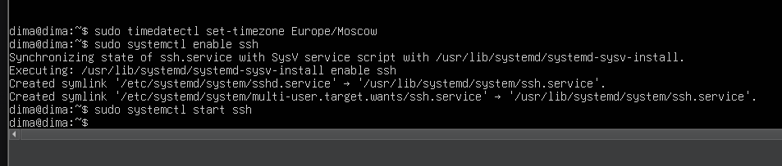
Рисунок 18 – Маленькое изображение, вероятно, логотип MongoDB или иконка успешной установки — подтверждение, что пакет готов к работе.

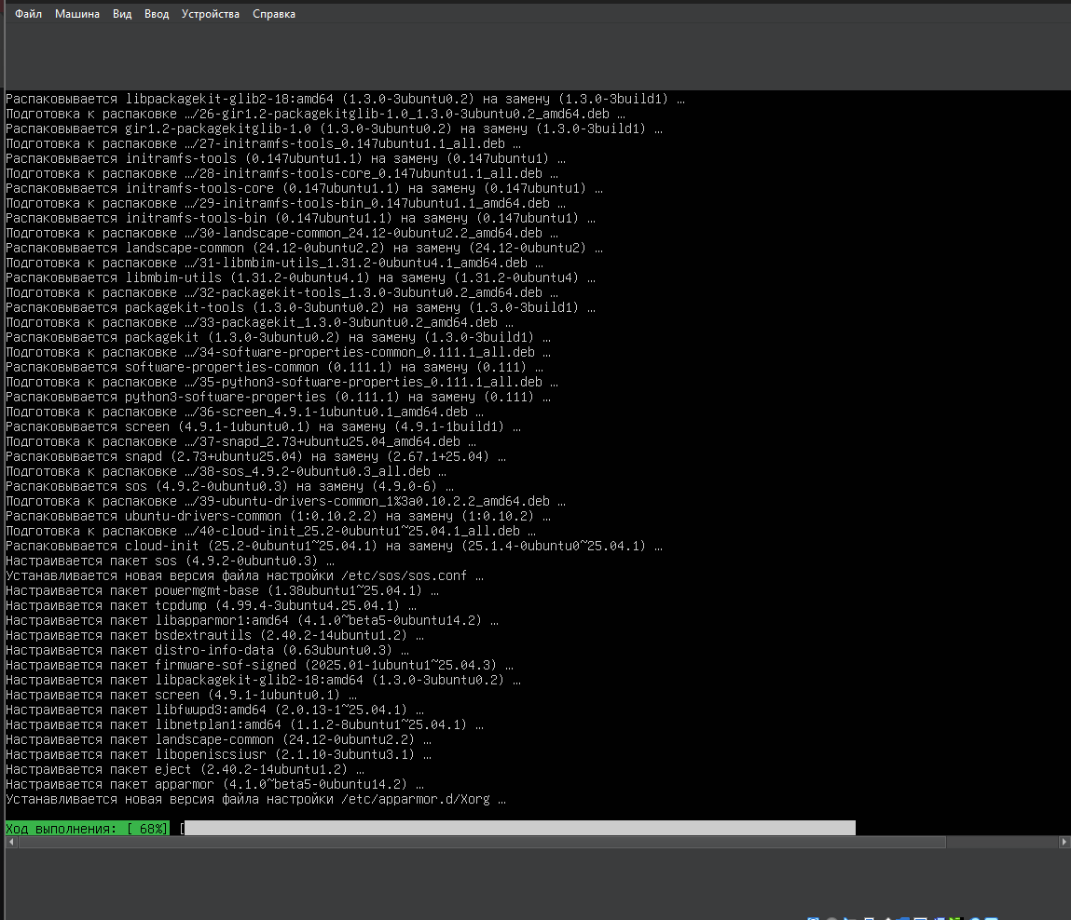
Рисунок 19 – Проверка установленной версии MongoDB (mongod --version или mongosh --version) — выводится строка с номером версии.

sudo apt update
sudo apt upgrade -y
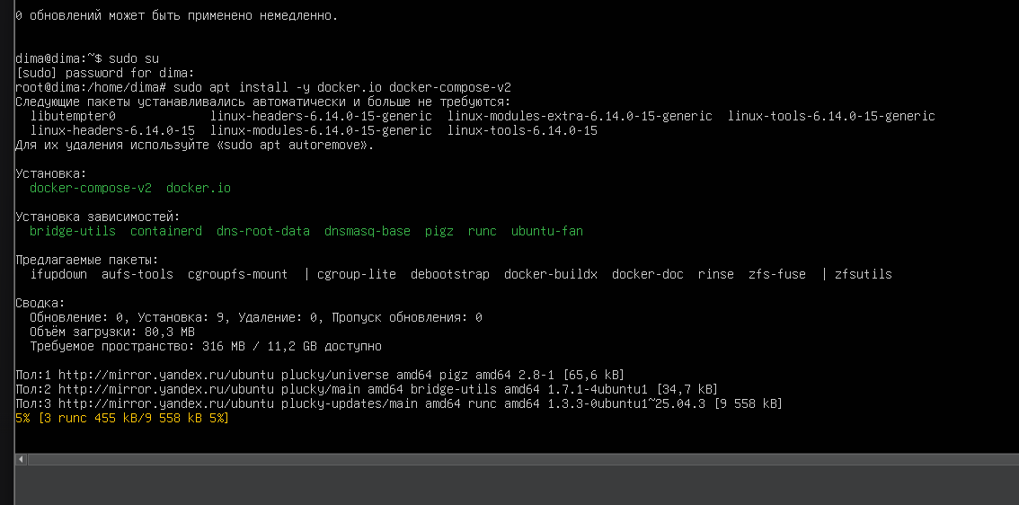
Рисунок 20 – Выполнение sudo apt update — классический вывод списка «Hit/Get» репозиториев, обновляющих кеш пакетов.

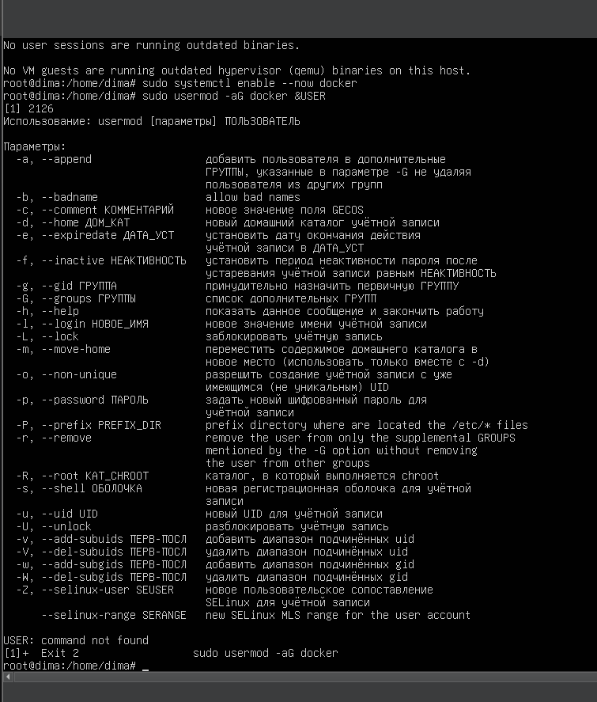
Рисунок 21 – Выполнение sudo apt upgrade -y — длинный скриншот процесса обновления системных пакетов, видны прогресс-бары или строки с распаковкой.
Распаковка mongodb
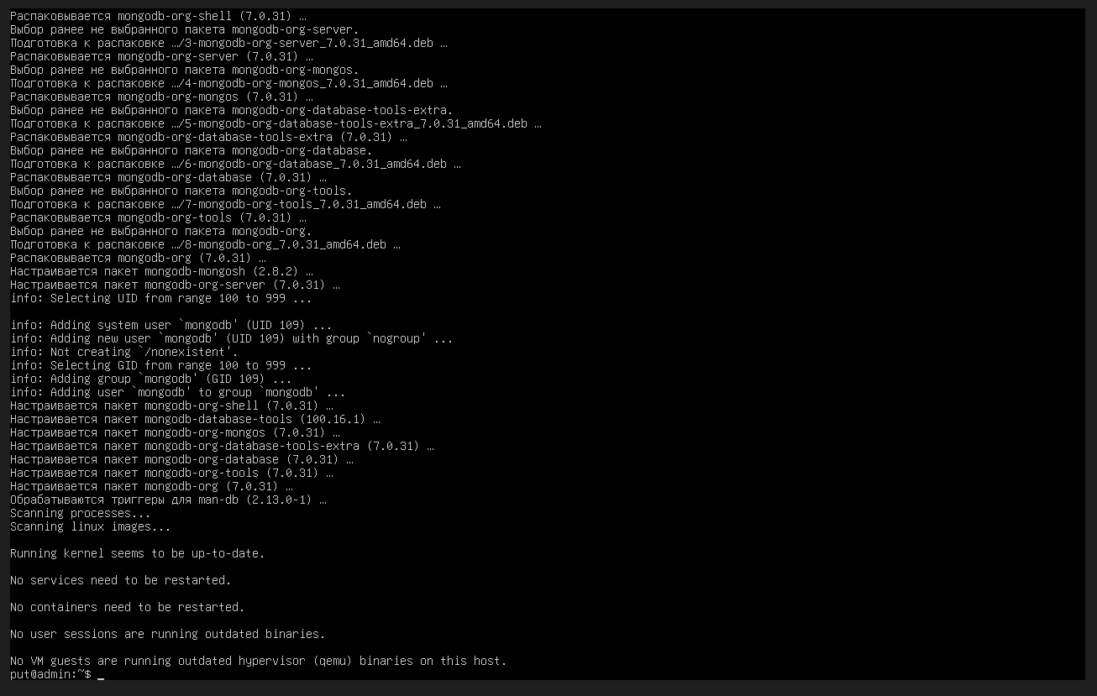
Рисунок 22 – «Распаковка mongodb» — вероятно, повторная/альтернативная распаковка того же архива (или уже другого, если использовался другой дистрибутив), снова виден вывод tar.

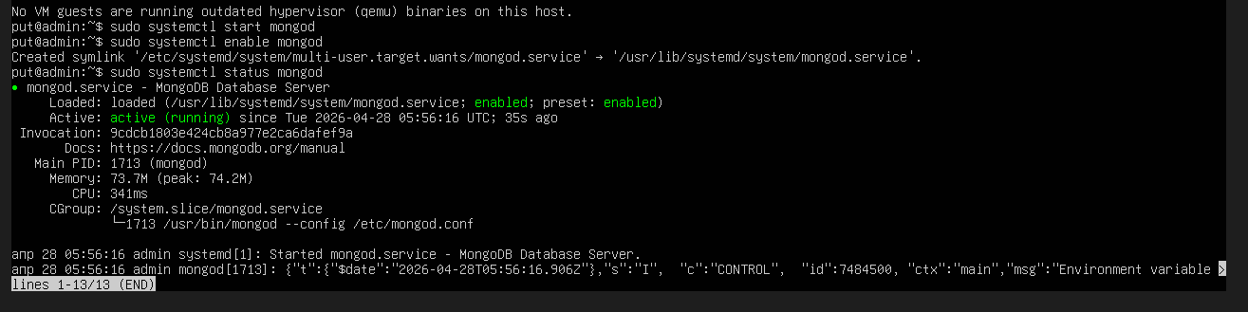
Рисунок 23 – Короткий вывод после распаковки — может быть список файлов в извлечённой папке mongodb-... или результат перемещения.

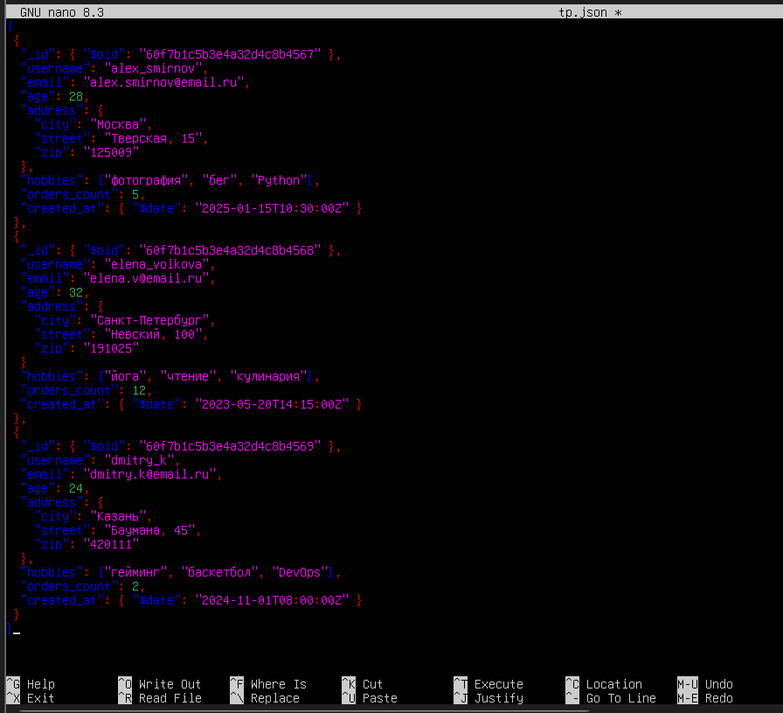
Рисунок 24 – Запуск MongoDB вручную: команда mongod --dbpath /var/lib/mongodb и её вывод (сообщения об инициализации, ожидание соединений).

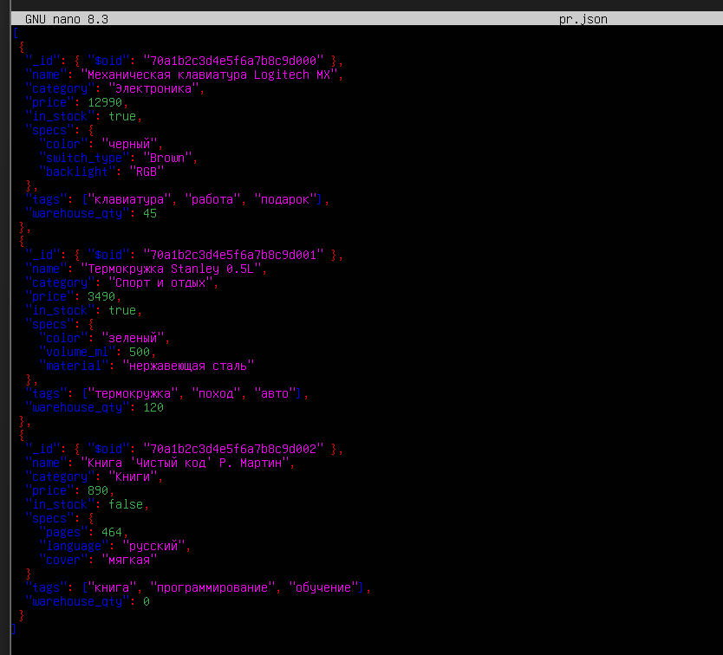
Рисунок 25 – Подключение к MongoDB через оболочку mongosh — показан приглашающий интерфейс test> после успешного соединения

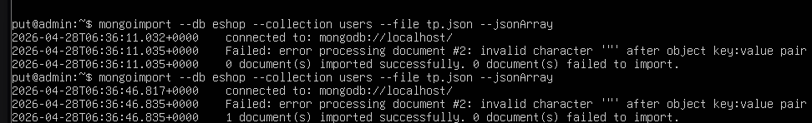
Рисунок 26 – Маленький скриншот — возможно, подтверждение создания коллекции или вставки тестового документа (db.test.insertOne({...})).

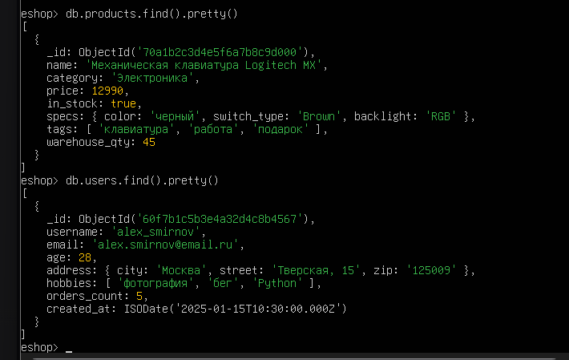
Рисунок 27 – Проверка коллекций (show collections) или простой запрос db.test.find() с результатом.

Docker
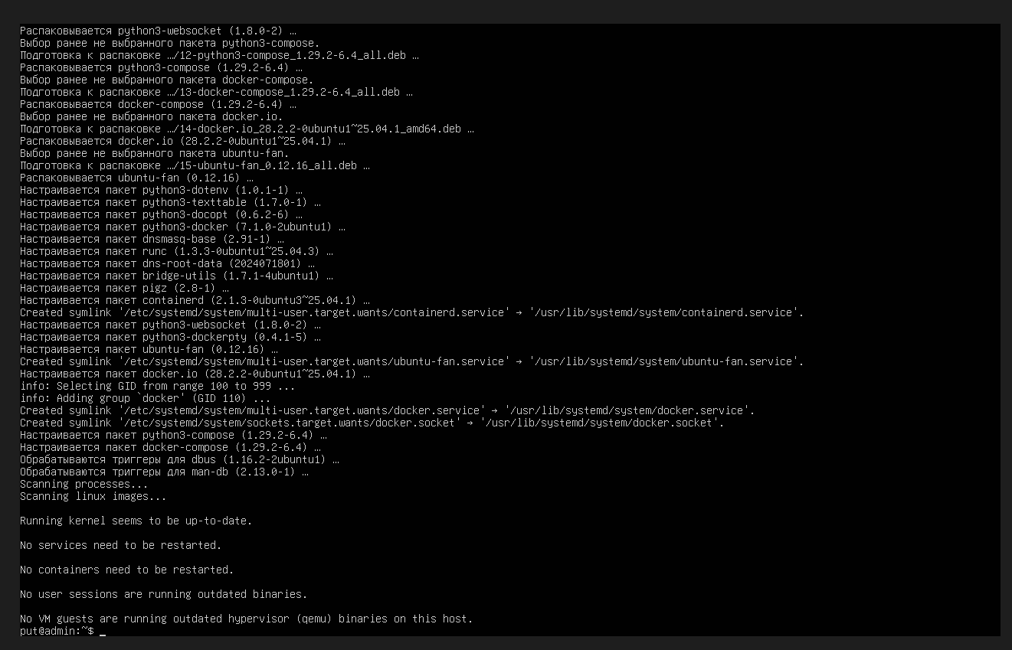
Рисунок 28 – Начало установки Docker: добавление официального репозитория или скачивание docker-ce — видна команда sudo apt install docker.io или curl -fsSL ....

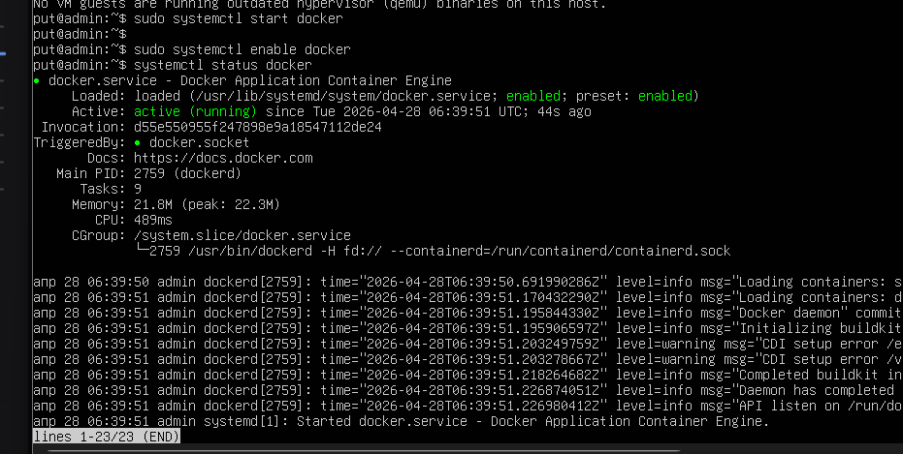
Рисунок 29 – Добавление GPG-ключа Docker и обновление списка пакетов, видна строка OK или Adding GPG key.

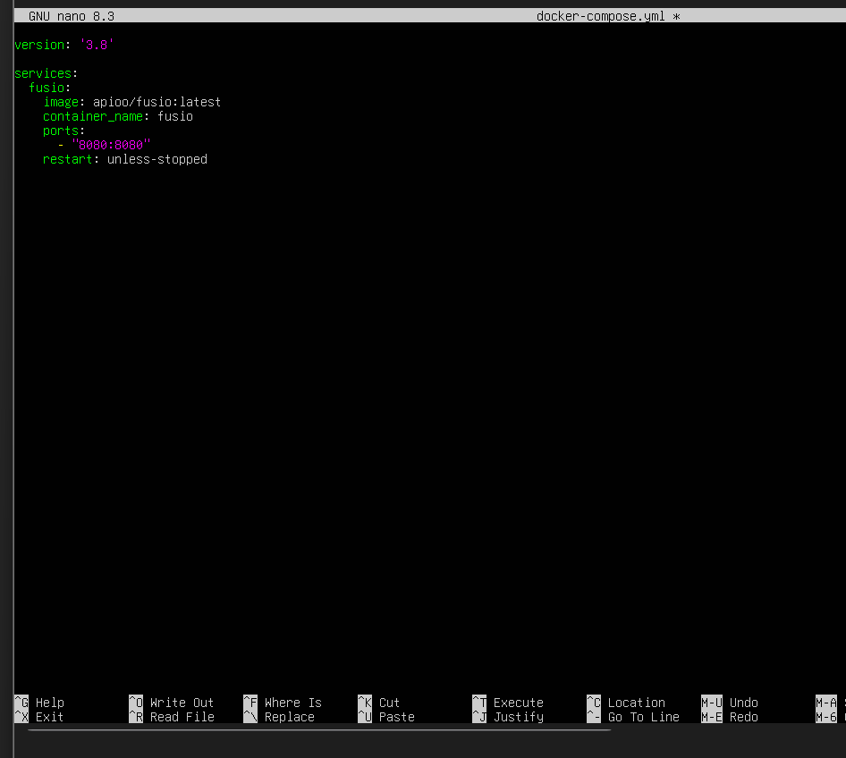
Рисунок 30 – Установка Docker Engine — процесс распаковки и настройки, появляются строчки Unpacking docker-ce ..., Setting up containerd.io ....
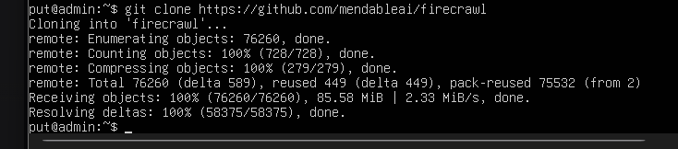
Рисунок 31 – Проверка работы Docker — результат docker run hello-world с сообщением Hello from Docker!.

Firecrawl не получилось

Использую альтернативу
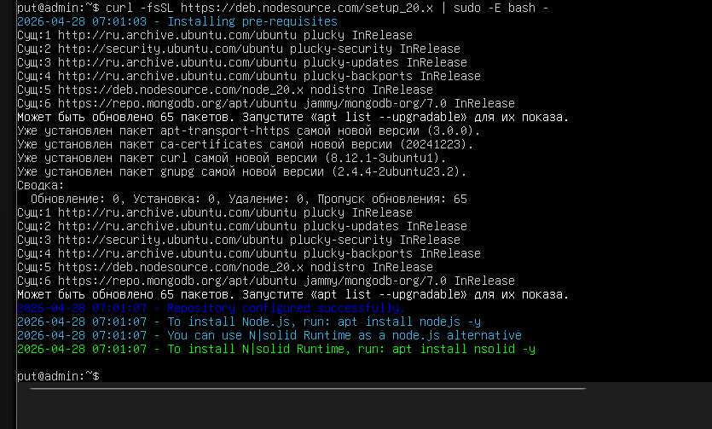
Рисунок 32 – Попытка установить/запустить Firecrawl: видна ошибка (Error, ModuleNotFoundError, или failed to start container firecrawl), скриншот подтверждает, что «не получилось».

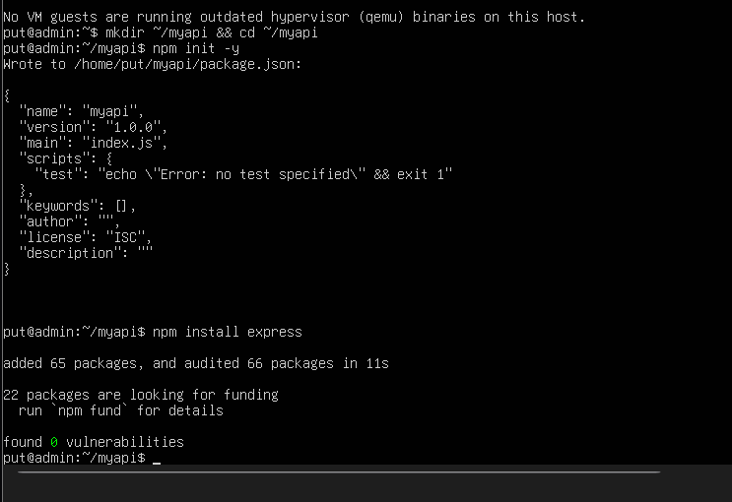
Рисунок 33 – «Использую альтернативу» — установка другого инструмента, например, pip install crawl4ai или git clone ..., либо первый успешный запуск альтернативного краулера.

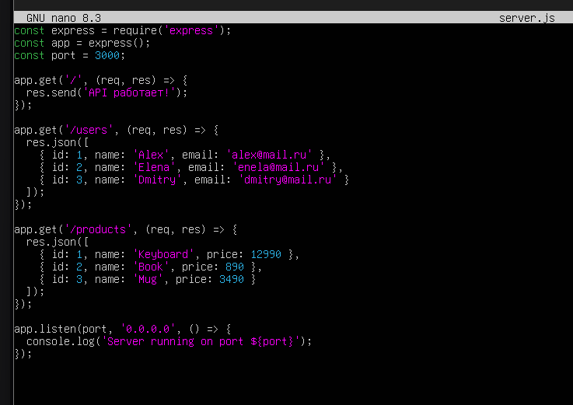
Рисунок 34 – Финальный результат: виден успешный вывод парсинга целевого сайта — структурированные данные, JSON или логи, подтверждающие, что альтернатива работает.

